Городской конкурс исследовательских работ активов музеев
образовательных учреждений города Челябинска
«История одного экспоната»

Исследование фрагмента неизвестного
изделия из усадьбы Демидовых
в Кыштыме

Автор исследовательской работы:
Иванова Мария Алексеевна
активист музея МАОУ «СОШ № 104 г. Челябинска»

Научный руководитель:
Коротыч Нина Ивановна, руководитель детского объединения комплексного музея МАОУ «СОШ № 104 г. Челябинска»

Челябинск 2021
Введение
В настоящее время современное поколение не задумывается об особенностях культуры нашего края. Мы же считаем, что современный человек, образованный, культурный, должен знать историю своего края, иметь представление о его культурных явлениях, в частности о своеобразных промыслах Южного Урала. Поэтому мы считаем важным изучить эту тему и донести ее до моих ровесников.
В одной из поездок обучающихся школы № 104 г. Челябинска в Кыштым на территории усадьбы Демидовых, около одного из подземных ходов усадьбы был обнаружен фрагмент неизвестного изделия чугунного литья. Данный фрагмент длительное время хранился в фондах школьного музея и оставался неизученным. Поэтому встала проблема атрибуции музейного экспоната, поскольку музейный экспонат должен «работать», использоваться в деятельности музея. А для этого необходимо его изучить, узнать о нем все, что возможно. Чем же является этот фрагмент? Исследование этого фрагмента могло бы изменить, добавить или уточнить картину оформления исторической усадьбы различными художественно-архитектурными изделиями. Поэтому была выбрана и сформулирована тема работы - «Исследование неизвестного фрагмента из усадьбы Демидовых в Кыштыме».
В начале работы была выдвинута гипотеза: данный неизвестный фрагмент является фрагментом каслинского литья и является частью ограды усадьбы Демидовых.
Объектом исследования является каслинское литье.
Предметом исследования - фрагмент неизвестного предмета, предположительно каслинского литья, обнаруженного на территории усадьбы Демидовых.
Цель: Определение (идентификация) неизвестного фрагмента как части конкретного изделия и доказательство принадлежности изделия конкретно к каслинскому литью.
Цель определила задачи работы:
1) изучить историю создания промысла;
2) выявить особенности технологического процесса создания каслинского литья и его химического состава;
3) исследовать неизвестный фрагмент: определив его состав, доказать его принадлежность к каслинскому литью, а также определить его как часть какого – либо конкретного изделия. Сделать выводы по итогам исследования;
4) создать модель фрагмента путем техники жгутовой филиграни.
В работе использованы такие методы исследования как сбор информации, анализ, обобщение, систематизация, моделирование.
Научная значимость: в ходе исследования мы добыли новые знания в области изучения: определена принадлежность фрагмента к литью и определенному виду изделий.
Практическая значимость: Результаты нашего исследования могут быть использованы в музейной деятельности, являются вкладом в изучение региональной и российской культуры.

1. История возникновения каслинского художественного промысла
1.1. Возникновение промысла
Каслинский художественный промысел по изготовлению чугунных изделий уходит корнями в далекий XVIII век, когда на Урале происходил стремительный подъем горнозаводской промышленности.
13 августа 1751 г. в Оренбургской канцелярии была составлена «купчая крепость», по которой статский советник Н. Н. Демидов купил у основателя завода Якова Коробкова Каслинский чугунолитейный и железоделательный завод за 10 500 тыс. рублей.
В 1758 году, «чувствуя престарелые свои лета», Н. Н. Демидов поделил все имущество между пятью сыновьями, оставив четвертому сыну – тоже Никите Никитичу (1728 - 1804), Каслинский и Кыштымские заводы. Наследник произвел существенную реконструкцию и расширение Каслинского завода. Завод в год давал до 130 тыс. пудов чугуна, большая часть которого здесь же переделывалась в железо.
С конца 1815 года все работы на заводе выполнялись под руководством местного литейного мастера Никиты Захаровича Теплякова. В Каслях в больших количествах отливались казаны, котлы, рукомойники, лотки, утюги и разных видов чаши.
В 1823 году на Каслинском и Кыштымских заводах появился новый управляющий Григорий Федорович Зотов. Именно с деятельностью Г. Ф. Зотова на Каслинском заводе связано становление художественного литья. Зотов первым внедрил в 1824 году на Каслинском заводе немецкую технологию художественного литья. В качестве первых образцов каслинцы использовали немецкие отливки, привезенные Г. Ф. Зотовым из Берлина, где он побывал в 1820 году, в поездке по металлургическим заводам Пруссии, а также художественное литье бронзолитейной мастерской Верх-Исетского завода. Каслинцы быстро освоили привезенную немецкую технологию художественного литья в сухую песчаную форму, внесли в нее свои новшества и с успехом стали применять для отливки различных статуй, бюстов, скульптурных групп и прочих изделий. 1824 год можно считать годом рождения каслинского художественного литья.
1.2. Становление производства художественного литья.
В период с 1843 по начало 1850-х гг. производство художественного литья на Каслинском заводе переживает свое второе рождение. Из Горного правления для обучения местных формовщиков были выписаны вольнонаемные специалисты-литейщики, предложившие новый способ покрытия отливок и значительно расширившие ассортимент художественной продукции. В конце 1840-х гг. стали выпускать подсвечники трех видов: черные, лаковые и бронзовые. Помимо узорчатых тарелок, производились молочники и марочницы нового образца, садовые диваны и чугунные кресла. С пуском в 1852 г. второй каслинской вагранки начинается производство ажурных решеток, оград, половых плит, надгробных памятников со сложными орнаментальными рельефами, расширяется выпуск садово-парковой мебели: скамеек, диванов, кресел, столов и стульев.
В 1870-е гг. определяются главные направления в каслинском литье («кабинетное», мемориальное, архитектурное и бытовое), складываются основные особенности его стиля: четкость силуэта, тщательная отделка деталей, передача фактуры различных материалов, высококачественная матовая окраска. Наиболее точную характеристику каслинскому литью дал страстный поклонник и знаток искусства каслинских мастеров профессор Борис Васильевич Павловский: «…каслинские отливки обладают великолепными художественными, пластическими качествами, не уступая в лучших своих образцах бронзе» [3].
Действительно, славу каслинскому литью принесли прекрасный чугун, уникальные формовочные смеси и мастерство каслинских рабочих, но очень многое зависело и от того, кто занимался подбором моделей и образцов, от компетентности и образованности людей, ответственных за производство высококачественного литья.
1.3. Расцвет каслинской школы художественного литья.
Подлинной зрелости каслинская школа художественного литья достигла в 80 - 90-е годы XIX века. Важную роль в создании признанного всеми бренда «Касли» играло регулярное участие Каслинского завода вместе с другими заводами Кыштымского округа во всероссийских и международных художественно-промышленных выставках и ярмарках, на которых представлялись лучшие образцы продукции ведущих металлургических предприятий, что, безусловно, повысило престиж заводов Кыштымского горного округа, так как выставочные награды официально присуждались за комплекс представленных заводами металлических изделий. Подобные выставки знакомили широкую публику и специалистов с новейшими научными открытиями и технологиями, представляли уникальные образцы перспективной заводской продукции. Каслинское художественное литье всегда отличалось неизменно высоким качеством высокотехнологичных отливок и обширной коллекцией моделей, способной удовлетворить вкус самого взыскательного покупателя.
С 1860 по 1914 гг. искусство каслинских мастеров было отмечено самыми престижными наградами ( Приложение I). В период с середины 1880-х гг. по 1914 год производство художественного литья Каслинского завода достигает наивысшего расцвета. Это был золотой век каслинского художественного литья.
В 1896 году на Всероссийской выставке в Нижнем Новгороде Каслинский завод получил высшую награду - право ставить на изделия клеймо с Государственным гербом России - двуглавым орлом. Этот успех стал прелюдией полного триумфа в 1900 году на Всемирной художественно-промышленной выставке в Париже: каслинская экспозиция, которая была представлена в ажурном чугунном павильоне, получила высшую награду – Большую золотую медаль.
1.4. Каслинское литье в XXв.
В Каслях в разное время жили и работали выдающиеся скульпторы — выпускники Санкт-Петербургской Академии художеств: М. Д.Канаев, Н. Р. Бах, К. А. Клодт, которые предоставляли свои модели для тиражирования.
К концу 20-х началу 30-х годов XX-го века производство художественного и архитектурного литья начинает расширятся и в 1934 г. был создан специальный цех художественного и архитектурного литья (полностью обновленный, расширенный и модернизированный в конце 80-х гг. XX-го в.), перед которым была поставлена задача - обновление тематики художественной продукции, с целью отражения в ней современности. С 1935 года завод выполняет заказы на поставку архитектурного крупногабаритного литья (городские художественный фонари; набережные, мостовые, парковые ограждения-решетки, городские скамьи, урны и прочее) для мостов, бульваров и парков г. Москвы, Московского метрополитена, а также других крупных областных центров.
Наряду с традиционными методами литья – в сырые и кусковые формы в землю – заводом в 1952 г. был освоен прогрессивный метод изготовления и отливки художественного литья по выплавляемым моделям, нашедший широкое применение на заводе в последующие годы. Инициатором и руководителем внедрения этого метода был скульптор П.С. Аникин. В 1950-е гг. Каслинский завод представлял свою продукцию на международных и всесоюзных выставках. В октябре 1953 г. для выставки в г. Будапеште были представлены 18 художественных произведений по моделям зарубежных, русских и советских скульпторов: П.К. Клодта, Ж.-Л. Готье, Е.А. Лансере, А.В. Чиркина, А.С. Гилёва [1,8].
Почти трехвековая история завода, талант художников, мастеров-формовщиков, литейщиков, чеканщиков, мастеров по окраске изделий сделали каслинское чугунное литье уникальным явлением в художественной промышленности России, подлинным достоянием русской культуры и отечественной истории[2].
1.5.Технология изготовления каслинского литья.
Чугун – не поддающийся ковке (его льют) сплав железа с углеродом (содержание углерода обычно превышает 2%), включая примеси кремни, марганца, фосфора и серы. Для получения легированного чугуна в качестве добавок используют хром, никель, молибден, медь, алюминий, марганец, кремний. Однако из этого, казалось бы, грубого материала можно отливать настоящие художественные и архитектурные шедевры. Состав чугуна для художественного литья имеет ряд особенностей. Металл должен быть текучим и достаточно легкоплавким – таким, чтобы плотно заполнять форму, не образуя пузырьков. При застывании сплав не должен изменять своего объема. Таким качеством обладает чугун с большим содержанием кремния и фосфора. Кремний обеспечивает тонкость отливки, но повышает хрупкость материала, а фосфор увеличивает легкоплавкость и способствует получению гладкой поверхности отливки. Кроме того, необходимо, чтобы в сплаве было низкое содержание серы. Она увеличивает прочность и упругость сплава, но делает его слишком густым, что препятствует заполнению сложных художественных форм [3].
Художественное и архитектурное литье из чугуна – результат тяжелейшей работы и таланта целого коллектива настоящих мастеров. Это труд не только мастера-литейщика -мало отлить по модели изделие. Без работы чеканщика невозможно создать действительно художественное произведение. Отлитые из чугуна изделия будет грубыми заготовками без прикосновения чекана, без декоративной отделки. Вообще технология производства художественных предметов из чугуна практически аналогична созданию изделий из других металлов и сплавов — из тех же бронзы, латуни, силумина, серебра, золота.
Формовка – тоже большое искусство. С формовки, собственно, и начинается весь непростой процесс создания изделия. Опоку – металлический квадрат или прямоугольник со стенками необходимой высоты - изготавливают так же, как и при других видах литья. Гипсовую, восковую или алюминиевую модель заформовывают в песчано-глиняную смесь в опоке с литником и выпором. Если скульптура сложной формы, то ее собирают из нескольких опок. Сложность формовки состоит в том, чтобы многофигурную поверхность модели с выступами и углублениями разделить на возможно меньшее количество частей формовки - от этого во многом зависит качество изделия. Многофигурную композицию или сложный архитектурный элемент отливают частями, а затем компонуют в группу.
Как уже отмечалось, отливки нуждаются в прочеканивании. Чеканка сглаживает поверхность, удаляя ненужные выступы и впадины, а также формирует рельеф изделия, придает четкость деталям, общему контуру. Именно гармоничность проработки деталей, четкая геометрия и решение композиции в целом, делают чугунное литье таким выразительным. Полную законченность изделию дает его окраска. Традиционный черный матовый цвет чугунного литья органически связан с особенностями материала, его пластическими и цветовыми особенностями. Идеальная окраска – тонкое искусство.
Первыми художественными отливками из чугуна здесь стали подсвечники и ажурные тарелочки [5]. Мелкосерийное производство художественных изделий, которые называли в Каслях "художественными вещами" или "кабинетными вещами", а также "кабинетным литьем", окончательно установилось в 1846 году [2,7].
Как мы уже упоминали ранее, можно выделить три основных фактора успеха каслинского литья. Прежде всего, высокое качество чугуна, особое, неповторимое природное качество формовочных песков и, конечно, уникальное, неповторимое мастерство каслинских рабочих – подлинных художников, превративших тяжелый грубый чугун в тончайший, податливый, как черный воск, материал пластики»[3].

2. Исследование фрагмента неизвестного изделия
из усадьбы Демидовых в Кыштыме
2.1.Описание фрагмента(по музейным материалам)
«Фрагмент ажурной решетки ограды усадьбы заводчиков Демидовых (г. Кыштым) – 14 сентября 2014 года найден учениками и родителями 9А класса. Найдено на поверхности земли возле отверстия подземного лаза южной стены северной сторожевой башни. (номер: 635 от 21.01.2015.)»
Фрагмент, найденный в одном из тайных ходов усадьбы Демидовых, сохранился только частично, часть его отломана. Фрагмент покрыт ржавчиной. В каких-то местах есть небольшие трещины, впадины. Размеры (примерные): длина 18 см., ширина 18 см. Орнамент ажурный, изображает собой переплетающиеся узоры (Приложение II).

2.2. Исследование фрагмента неизвестного изделия
из усадьбы Демидовых в Кыштыме»
Проведя длительные поиски в различных источниках литературы и интернета [6], мы не нашли изображения ограды усадьбы Демидовых XIXв. мы предположили, что данный фрагмент является частью ограды. Затем, тщательно рассмотрев фрагмент, мы пришли к выводу, что он, скорее всего, принадлежит к маршевой решетке (лестничная). Этот вывод основан на том факте, что данный фрагмент имеет слишком мало креплений сбоку, следовательно, он не мог быть частью ограды, иначе бы он имел места креплений с другими частями ограды. В процессе исследования мы решили написать в Кыштымский историко-революционный музей и попросить их о предоставлении нам информации, касающейся использования каслинского литья в убранстве усадьбы Демидовых(Приложение IV). Мы получили ответ музея, который предоставил нам интересную информацию, о том, что в оформлении усадьбы Демидовых помимо изделий каслинского литья, также использовались изделия из кыштымского литья(Приложение IV и V). Эта информация нам пригодилась, и мы очень благодарны музею за сотрудничество. Сделанный нами ранее вывод о том, что наш фрагмент принадлежит к маршевой решетке, тоже оказался неверным. Это мы поняли, когда нашли в интернете изображение ограды Верхне-Кыштымского завода. Наш фрагмент крайне похож на часть ограды (Приложение II,III). Они оба имеют закругленную форму, изящные узоры и предположительно растительный орнамент.
Изучив литературу, мы нашли информацию о кыштымском литье (о нем есть крайне мало информации). Интересно, что заводы по созданию каслинского и кыштымского литья на протяжении своей истории имели одних и тех же владельцев, следовательно, можно сделать вывод, что, скорее всего, технология производства и химический состав литья были сходны. Далее мы решили доказать, что наш фрагмент принадлежит к каслинскому литью с помощью экспертизы химического состава, обратившись для этого в лаборатории ЮУРГУ. Мы получили химический состав нашего фрагмента (Приложение VI, VII). По результатам экспертизы наш фрагмент сделан из серого чугуна, который используется в архитектурно-художественных изделиях [4,10]. Но вывод был еще не очевиден, поэтому мы решили написать в ООО «Каслинский завод архитектурно-художественного литья» [9] (Приложение VIII). Мы получили оттуда ответ, в котором представлен химический состав серого чугуна, который использовался при изготовлении каслинского литья. ( Углерод – 2,5-3,7 %; Марганец – 0,5-0,8 %; Кремний – 1,0-2,9 %; Фосфор – 0,2-1,0 %; Сера – 0,12 %) (Остальное железо - от 91,48%) (Приложение VIII). На основании этого ответа мы можем сказать, что химический состав чугуна практически не менялся, следовательно, наш фрагмент( химический состав - кремний – 1,76%; хром – 0,47 %; железо – 97,77%) можно отнести к каслинскому литью.
2.3. Макет фрагмента в технике жгутовой филиграни.
Мы приступили к выполнению практической части работы. Нашим продуктом стал макет фрагмента в технике жгутовой филиграни. Он был изготовлен для того, чтобы воспроизвести наш фрагмент и наглядно показать, как по нашему мнению, могла выглядеть ограда в усадьбе Демидовых, что при отсутствии изображений реальной ограды , может быть важно. Макет представляет собой элементы нашего фрагмента и схожие элементы, идеи создания которых мы получили при подробном изучении разных предметов искусства, выполненных в технике каслинское литье. Размеры макета – около 10*30 см.

Выводы. В ходе работы была изучена история создания промысла.
Были выявлены особенности технологического процесса создания каслинского литья и его химического состава. Был исследован неизвестный фрагмент: на основе определения его состава была доказана его принадлежность к каслинскому литью, а также этот фрагмент был определен как часть ограды усадьбы Демидовых. Была создана модель фрагмента ограды путем техники жгутовой филиграни.

Заключение
В фондах школьного музея длительно время находился фрагмент неизвестного предмета, обнаруженного на территории усадьбы Демидовых в Кыштыме(сейчас –музей), который не был изучен и по этой причине не был запущен в работу. Это означало существование проблемы атрибуции музейного экспоната. Возникло предположение, что этот фрагмент является частью ограды усадьбы Демидовых. В результате работы по теме мы можем сказать, что наша гипотеза частично подтвердилась: мы смогли доказать, наш фрагмент относится к каслинскому литью. Также, мы можем сказать, что наш фрагмент, скорее всего, является частью какой-либо ограды, решетки, которая, вероятно, находилась на территории усадьбы в XIX веке. Также мы смогли изготовить модель фрагмента путем жгутовой филиграни, считая, что эта модель позволит представить отсутствующие части фрагмента и это поможет воссоздать облик ограды. Мы также считаем, что необходимо продолжить данное исследование. Направление в работе может пойти по пути поиска фото, рисунков, описаний ограды усадьбы с целью поиска аналогов данного фрагмента.

Список литературы
- Каслинский альманах. [Электронный ресурс]/ Главный редактор: И.С. Широкова. –Режим доступа: https://mcb-kasli.chel.muzkult.ru/media/2018/09/20/1220015003/ALMANAkh-11-_TEKST__compressed.pdf – статья в интернете. (Дата обращения: 24.11.2020 г.).
- Каслинское литье [Электронный ресурс]/ Автор: Вадим Рябенко. – Режим доступа:
https://magref.ru/kaslinskoe-lite/ - статья в интернете. (Дата обращения: 26.09.2020 г.).
- Каслинское литье - металлы в искусстве. [Электронный ресурс]/ - Режим доступа: http://www.microanswers.ru/article/kaslinskoe-lite-metalli-v-iskysstve.html – статья в интернете.(Дата обращения: 24.11.2020 г.).
- Структура, свойство и применение чугунов. [Электронный ресурс]/ Автор: В. Д. Парфенов. Режим доступа: http://library.miit.ru/methodics/Структура,_свойство_и_применение_чугунов.pdf – статья в интернете. (Дата обращения: 17.01.2021 г.).
- Каслинское литье, коллекционное значение, история. [Электронный ресурс]/-Режим доступа: https://antikzone.ru/kaslinskoe-litje-istoriya-kollektsionnoe-znachenie - статья в интернете.
- Усадьбы, дворцы, особняки. [Электронный ресурс]/ Автор: Митрофанов. Режим доступа: https://prousadbi.ru/blog/usadby/usadba-demidovyih-belyiy-dom-g-kyishtyi.html статья в интернете.
- Технология художественного литья. [Электронный ресурс]/ - Режим доступа: https://kasliart.ru/history/tekhnologiya-proizvodstva/ - статья в интернете.
- Каслинское литье. [Электронный ресурс]/ Автор: Ермаков М. П. – Режим доступа: https://tech.wikireading.ru/14768 - статья в интернете.
- Каслинский завод архитектурно-художественного литья. [Электронный ресурс]/ Режим доступа - https://www.mechel.ru/sector/steel/kaslinskiy-zavod-arkhitekturno-khudozhestvennogo-litya/ - статья в интернете.
- Художественное литье: материалы, технологии, оборудование. [Электронный ресурс]/ Автор: В.М. Карпенко, Е.И. Марукович. – Режим доступа - https://books.google.ru/books?id – статья в интернете.

Приложение I
(Награды, которыми было отмечено каслинское литье в 1860-1914 годах)

1860 – малая золотая медаль на выставке Вольного экономического общества в Москве;
1861 – малая серебряная медаль Мануфактурной выставки в Санкт-Петербурге;
1867 – большая серебряная медаль Всемирной выставки в Париже;
1870 – большая золотая медаль Всероссийской мануфактурной выставки в Санкт-Петербурге;
1872 – большая золотая медаль Политехнической выставки в Москве;
1873 – большая золотая медаль Всемирной выставки в Вене;
1876 – бронзовая медаль Всемирной выставки в Филадельфии;
1882 – серебряная медаль Всероссийской промышленной выставки в Москве;
1887 – большая серебряная медаль Сибирско-Уральской научно-промышленной выставки в Екатеринбурге;
1888 – Почетный диплом выставки в Копенгагене;
1896 – высшая награда Всероссийской художественно-промышленной выставки в Нижнем Новгороде – право ставить на изделиях клеймо с государственным гербом России (двуглавым орлом);
1897 – золотая медаль Международной выставки в Стокгольме;
1900 – Гран-при Всемирной художественно-промышленной выставки в Париже (высшая награда первого класса) и большая золотая медаль;
1906 – большая золотая медаль Промышленной выставки в Милане;
1914 – Почетный диплом Балтийской промышленной выставки в Мальме.

Приложение II
Фрагмент ажурной решетки, найденный в усадьбе Демидовых
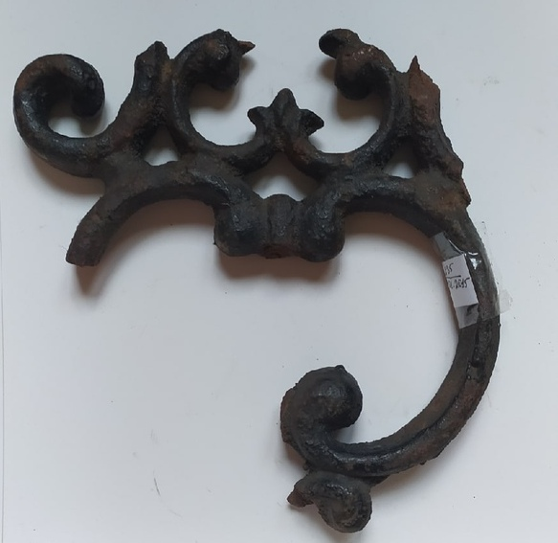

Часть ограды Верхне-Кыштымского завода, схожая с нашим фрагментом
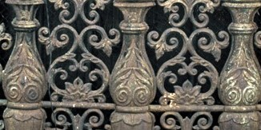

Ограда Верхне-Кыштымского завода
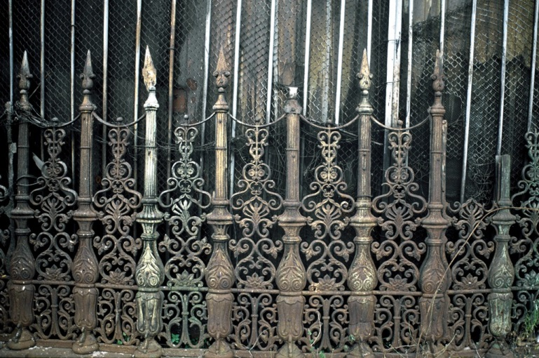
Приложение III
Прорисовка нашего фрагмента
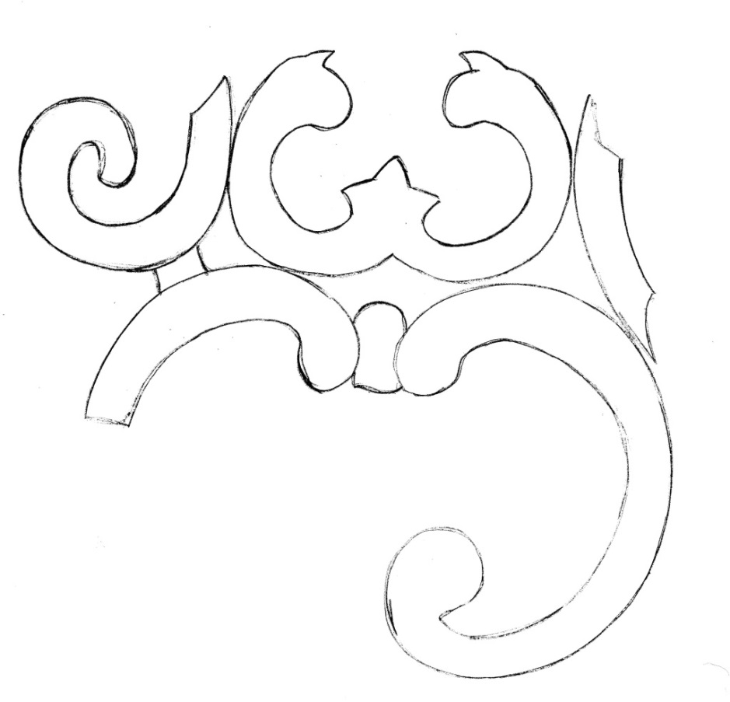
Прорисовка части ограды Верхне-Кыштымского завода
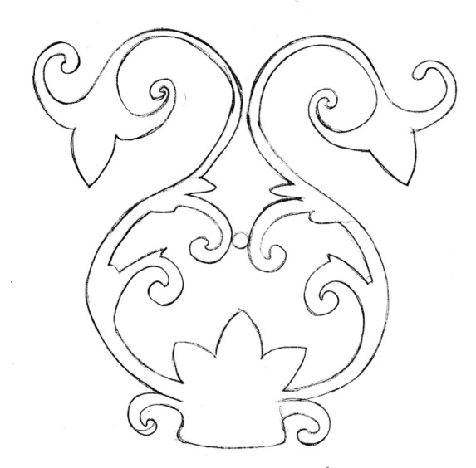
Нынешнее состояние ограды Верхне-Кыштымского завода
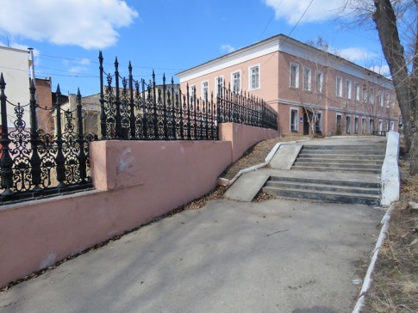

Приложение IV
Письмо, написанное в Кыштымский историко-революционный музей
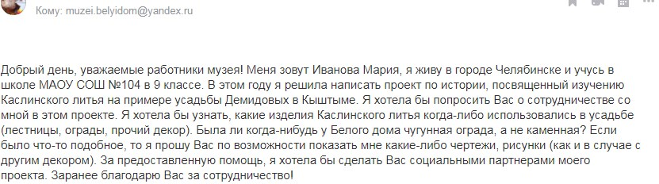

Письмо, полученное из Кыштымского историко-революционного музея
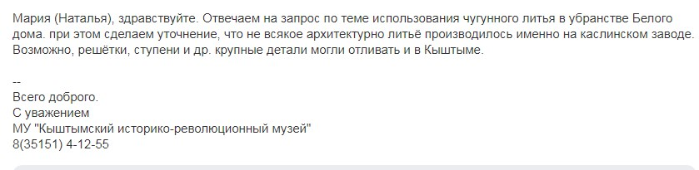

ПриложениеV
Материалы, полученные из Кыштымского историко-революционного музея
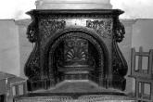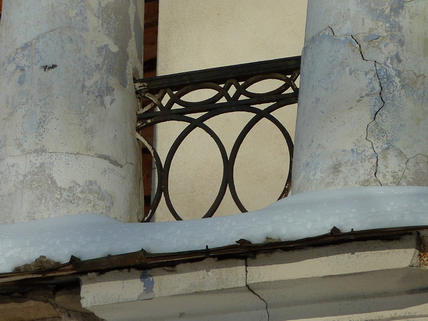

Камин из усадьбы Демидовых Балконная решетка усадьбы Демидовых

Приложение VI
Результаты экспертизы нашего фрагмента

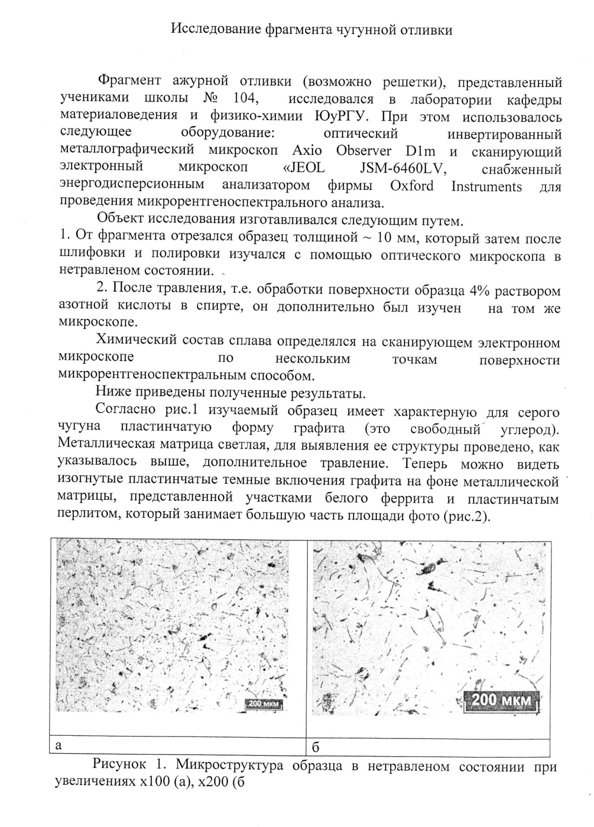

Приложение VII
Результаты экспертизы нашего фрагмента(продолжение)

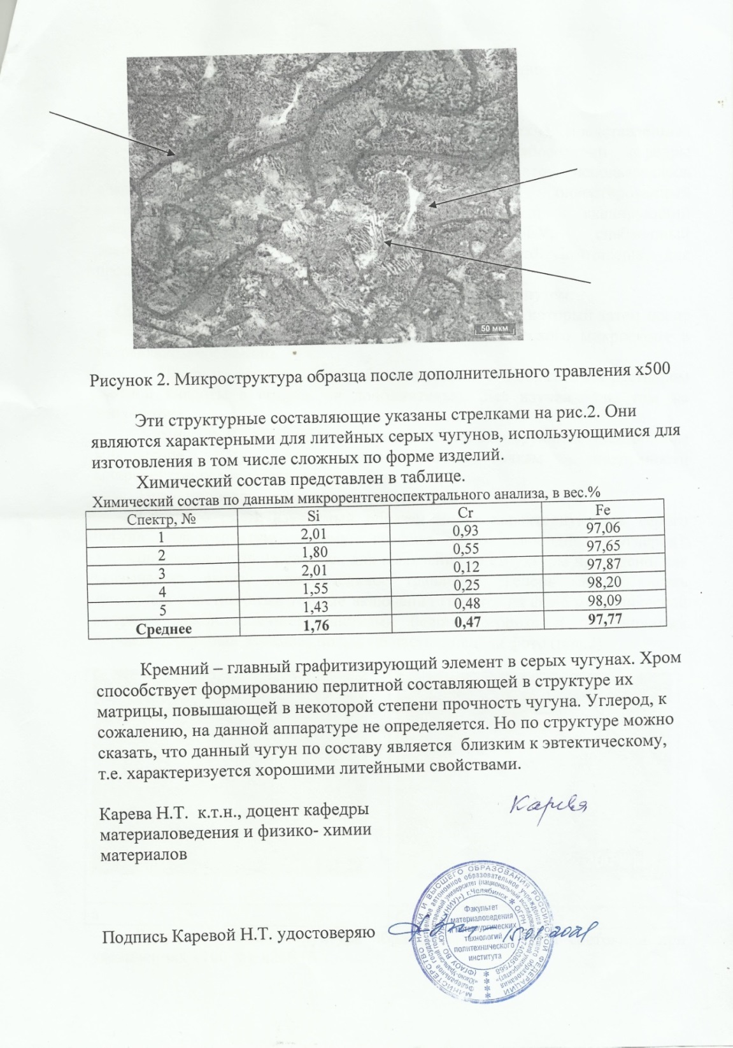

Приложение VIII

Письмо, написанное в ООО «Каслинский завод архитектурно-художественного литья»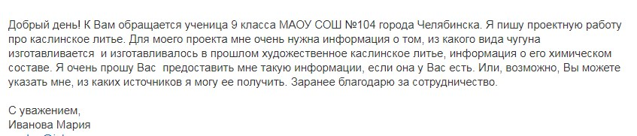

Письмо, полученное из ООО «Каслинский завод архитектурно-художественного литья»

